PRACE ORYGINALNE
Urszula CZECH2
Wojciech DUDEK3
Urszula CIAŁOWICZ2
Aldona DEMBINSKA-KIEC2
Beata KIEC-WILK1-2
Wpływ wolnych kwasów tłuszczowych na ekspresję genu CYP19A1 (aromataza), w ludzkich komórkach zrębu naczyniowego tkanki tłuszczowej
’Katedra i Klinika Chorób Metabolicznych, Uniwersytet Jagielloński Collegium Medicum, Kraków
Kierownik:
Prof, dr hab. Maciej Małecki
2Katedra Biochemii Klinicznej, Uniwersytet Jagielloński Collegium Medicum, Kraków Kierownik:
Dr hab. med. Bogdan Solnica, prof. UJ
’Oddział Ginekologii i Położnictwa Szpitala Wojewódzkiego w Myślenicach
Kierownik:
Dr hab. med. Wojciech Dudek
Dodatkowe słowa kluczowe: aromataza adipocyty śródbłonek naczyniowy wolne kwasy tłuszczowe
Additional key words:
aromatase
adipocytes endothelium free fatty acids
Adres do korespondencji:
Dr hab. med. Beata Kiec-Wilk
Katedra i Klinika Chorób Metabolicznych
Uniwersytet Jagielloński Collegium Medicum, Kopernika 15 31 -501 Kraków e-mail: mbkiec@gmail. com
Aromataza odgrywa kluczową rolę w biosyntezie estrogenów a jej gen ulega ekspresji w pierwotnych komórkach śródbłonka naczyniowego (SVF) tkanki tłuszczowej. Estrogeny mają osłaniające działanie przeciwko rozwojowi zaburzeń metabolicznych oraz ich powikłań u kobiet. Kwasy tłuszczowe (FA) wchodzące w skład diety wpływają na rozwój objawów zespołu metabolicznego.
Celem pracy było badanie wpływu fizjologicznych stężeń kwasów tłuszczowych, takich jak: arachidonowego (AA), oleinowego (OA), palmitynowego (PA) i eikozapentaenowego (EPA) na ekspresję genu CYP19A1 (aromatazy) w progenitorowych komórkach ludzkich SVF, zdolnych do różnicowania się zarówno do adipocytów lub do komórek śródbłonka.
Materiał i Metody: Komórki SVF wyizolowano z podskórnej tkanki tłuszczowej od kobiet (n=38) i zróżnicowano (co potwierdziły wyniki mi- kromacierzy) równolegle w adipocyty (Adipo-SVF) lub w komórki śródbłonka (Angio-SVF), stosując warunki proadi- pogenne lub proangiogenne. Zmiany w ekspresji genu CYP19A1 monitorowano metodą ilościowego PCR w czasie rzeczywistym (qRT -PCR), po 24 godzinach inkubacji komórek z badanymi kwasami tłuszczowymi (w stężeniu 10-30 uM).
Wyniki: Ekspresja genu aromatazy w tkance tłuszczowej trzewnej korelowała z wartością BMI, ale tylko w grupie pacjentek z nadwagą lub otyłością. Analiza ekspresji genu CYP19A1 w podskórnej tkance tłuszczowej u młodych, szczupłych kobiet; wykazała ujemną korelację z wartością BMI. W świeżo pobranych, niezróżnicowa- nych komórkach SVF ekspresja genu aromatazy była najwyższa. W zróżnicowanych do komórek śródbłonka (Angio - SVF ) OA hamował (p=0, 008), a wielonienasycony kwas tłuszczowy AA nasilał (p=0, 003) ekspresję genu CYP19A1. W komórkach zróżnicowanych do adipocytów (Adipo-SVF) AA
Aromatase plays an important role in the estrogen biosynthesis. Its gen (CYP19A1) is expressed in preadipocytes (stromal vascular fraction, SVF) of adipose tissue. Estrogens are found to be protective for metabolism homeostasis, and cardiovascular system. Disturbed dietary and endogenous fatty acids (FAs) turnover is responsible for development of metabolic syndrome and it complications.
Aim of the work was to investigate the effect of physiological concentrations of acids: arachidonic (AA), oleic (OA), palmitynoic (PA) and eikozapen- taenoic (EPA) on CYP19A1 expression in differentiating human SVF, able to form adipocytes as well as endothelial cells.
Material and Methods: Human (n=38 healthy woman) SVF cells were isolated from subcutaneous adipose tissue harvested intrasurgery. SVF cells were incubated in proadipo- genic or angiogenic media to obtain adipocytes (Adipo-SVF) or endothelial (Angio-SVF) cells (confirmed by microarray). Changes in the CYP19A1 expression induced by 24hs incubation in the presence of FAs (10-30 pM (were monitored by the Real time PCR (qRT -PCR).
Results: The aromatase gene expression correlated positively with BMI of patients, but only in group of obese or overweight women. The negative correlation was found in the group of young, slim women. The highest expression of aromatase was found in the fresh, not differentiated SVF. In differentiating to endothelial cells (Angio - SVF) OA inhibited (p=0. 008), when n-3 polyunsaturated AA activated (p=0. 003) the CYP19A1 gene expression. In differentiating to preadipocytes (Adipo-SVF) AA significantly (p=0. 031) inhibited CYP19A1 expression.
Conclusion: The changes in the aromatase gene expression in differentiating SVF has been confirmed. The different effect of the dietary FA (OA vs.
296
U. Czech i wsp.

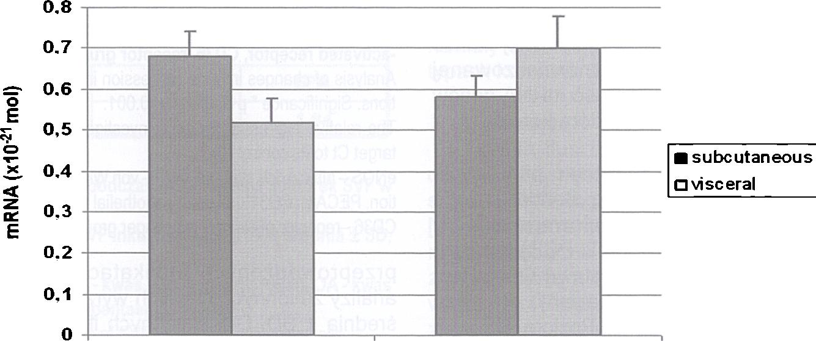
istotnie (p=0, 031) zmniejszał ekspresję genu CYP19A1. AA) on the aromatase gene expression argue for the role Wnioski: Nasze wyniki sugerują potencjalną rolę of the locally formed proangiogenic estrogens.
kwasów tłuszczowych obecnych w diecie w indukowaniu
zmian w ekspresji genu aromatazy w tkance tłuszczowej i
jej ewentualną przebudowę przez lokalną biosyntezę pro- angiogenego estrogenu.

Wstęp
Tkanka tłuszczowa pełni rolę magazynu energii i ważnego narządu endokrynnego [1 - 3]. Składa się z adipocytów, zawierających kropelki lipidów oraz szeregu innych typów komórek, takich jak komórki śródbłonka, makrofagi, fibroblasty i populacji komórek progenitorowych zrębu, zwanych stromal- -vascular fraction (SVF), które są zdolne do różnicowania się do różnych linii komórkowych. [4, 5].
Aromataza (EC 1. 14. 14. 1) jest przedstawicielem nadrodziny cytochromu P450; enzymów, które są monooksygenazami katalizującymi reakcje detoksykacji, w tym metabolizmu leków, jak również syntezę cholesterolu, steroidów i innych lipidów [6]. Głównym efektem działania enzymu jest transformacja androstenodionu i testosteronu odpowiednio do estronu do estradiolu [6]. Aromataza jest kodowana przez gen C Y- P19A1, który znajduje się na chromosomie 15q21. 1, a jej działanie jest kontrolowane przez hormony, cytokiny i inne czynniki [6]. Aktywność aromatazy wykazano w wielu tkankach, w tym gonadach, mózgu, łożysku, naczyniach krwionośnych, skórze, śluzówce macicy, tkance kostnej, tłuszczowej, oraz w z tkankach zmienionych chorobowo, takich jak endometrioza, włókniaki macicy, rak sutka i rak trzonu macicy [7, 8]. Opisano zwiększoną ekspresję genu aromatazy w tkance tłuszczowej, korelującą z wiekiem
- . Zostało również wykazane, że ekspresja tego genu, jak i aktywność aromatazy jest obecna głównie w niezróżnicowanych komórkach zrębu (SVF) tkanki tłuszczowej
- . W okresie przed menopauzalnym głównym źródłem estrogenów są jajniki, podczas gdy u kobiet po menopauzie ekspresja aromatazy, w tkance tłuszczowej, odgrywa decydującą rolę w biosyntezie estrogenów [2, 11].
Estrogeny regulują różnorodne funkcje biologiczne, takie jak: inicjacja i rozwój dru- gorzędowych cech płciowych, zwiększenie gęstości mineralnej kości, cytoprotekcja śródbłonka, normalizację profilu lipidowego (zapobieganie chorobie wieńcowej serca) i kilka innych [12, 13], Hormony stymulują receptory estrogenów, które wywołują proliferację takich komórek jak komórki tkanki błony śluzowej macicy, sutka, czy gonad [13, 14]. Wcześniejsze obserwacje potwierdziły związek przyczynowy pomiędzy zwiększoną aktywnością enzymatyczną aromatazy i hiperestrogenizmem w raku sutka i endometriozie [13].
Wiadomo również, że niedobór aromatazy jest związany z opóźnieniem dojrzewania kości, wysokim wzrostem, osteoporozą, osteopenią, niewydolnością jajników, pierwotnym brakiem miesiączki - hipogonady- zmem hipergonadotropowym [15, 16].
Aktywatory proliferacji peroksysomów (PPAR), są grupą receptorów jądrowych, które odgrywają zasadniczą rolę w metabo
lizmie komórkowym, wrażliwości na insulinę regulacji metabolizmu lipidów i węglowodanów, a także w różnicowaniu komórek i rozwoju płodu [17, 18], Wielonienasycone kwasy tłuszczowe (PUFA) i ich metabolity są znanymi ligandami dla PPAR, regulujące ekspresję genów, kodujących białka, które kontrolują metabolizm, adipogenezę i różnicowanie komórek [19-21],
Sugerowano, że naturalne ligandy PPAR gamma, takie jak kwasy tłuszczowe ( FFA) mogą hamować ekspresję genu aromatazy w komórkach tkanki tłuszczowej [22], Zmniejszona częstotliwość takich schorzeń cywilizacyjnych jak rak piersi, osteoporoza powikłania sercowo-naczyniowe; obserwowane w populacji japońskiej spożywającej dietę bogatą w PUFA, silnie wskazuje na rolę wolnych kwasów tłuszczowych w regulacji biosyntezy estrogenów [21],
Celem pracy było zbadanie wpływu kwasów tłuszczowych zawartych w diecie, na ekspresję genu aromatazy (CYP19A1) podczas procesu różnicowania komórek progenitorowych (SVF) wyizolowanych z ludzkiej tkanki tłuszczowej.

Materiały i metodyka
Protokół badania został zatwierdzony przez Komisję Bioetyczną UJ (KBE- T/56/B/2006). 38 kobiet, pacjentek z Oddziału Ginekologii i Położnictwa Szpitala Wojewódzkiego w Myślenicach poddawanych planowym zabiegom chirurgicznym (histerektomia), uczestniczyło w badaniu. Kryteria wyłączenia: ciąża, choroby przewle
<45 yrs. >50 yrs.
Rycina 1
Ekspresja genu aromatazy w różnych grupach wiekowych i rodzajach ludzkiej tkanki tłuszczowej.
W celu uzyskania ilościowej analizy ekspresji genów aromatazy w podskórnej oraz trzewnej tkance tłuszczowej, analizowano fragment znormalizowanej krzywej standardowej z ilością mRNA genu (aromatazy lub GAPDH) w korelacji z progiem cykli (Ct), Prezentowane poziomy aromatazy (mRNA x 10-21 M) są średnią dla podgrup wiekowych ± SD. Wyniki stanowią średnie z n = 27 w grupie <45 lat i n = 11 na grupę> 50 roku życia. Pomiary przeprowadzano w trzech powtórzeniach, subcutaneous ■ podskórna tkanka tłuszczowa, visceral- trzewna tkanka tłuszczowa.
Age and aromatase gene expression in the types of human adipose tissue.
To obtain the quantitative analysis of aromatase gene expression in subcutaneous and visceral adipose tissue, the normalised standard curve of mRNA amount of analyzed fragment gene (aromatase or GAPDH) correlating with cycle threshold (Ct) in which the amount of synthesised product concentration starts to increase logarithmically. The standard curve was prepared for concentrations: 1, 100, 10 000 and 100 000 x 10 ’21 mol of standard oligonucleotides. Presented aromatase levels (mRNA x 10'21 M) are the mean for age-subgroups + SD. The results are mean of n=27 for group <45 yrs and n=11 for group >50 yrs., Measurements were performed in triplicate, subcutaneous - subcutaneous adipose tissue; visceral- visceral adipose tissue.
kłe i /lub autoimmunologiczne, nowotwory, leczenie hormonalne. Analizowane były dwie grupy, związane z wiekiem pacjentek: poniżej 45-tego roku życia (przed menopau- zą) i powyżej 50 lat (po menopauzie). Po wyrażeniu pisemnej zgody przez pacjentkę, podczas zabiegu operacyjnego, pobierano próbki 5-10 g podskórnej w niektórych przypadkach trzewnej tkanki tłuszczowej. Różnica w ekspresji genu CYP19A1 w podskórnej i trzewnej tkance tłuszczowej; mierzono w próbkach tkanki tłuszczowej, które natychmiast zabezpieczano w TRIzo- lu® do izolacji mRNA.
Hodowla komórek: komórki frakcji SVF były oddzielane od komórek podskórnej tkanki tłuszczowej przy użyciu zmodyfikowanej metody Hauner [23], Po zebraniu pierwszych komórek na pożywkę hodowano je do inokulacji (IM) (DMEM z 10% płodową surowicą bydlęcą FBS (Sigma)) przezjeden dzień. Komórki, które przylgnęły inkubowa- no następnie w środowisku adaptacyjnym (AM) zawierającym DMEM, uzupełnionym transferyną (10pg/ml), hydrokortyzonem (100 nM) i insuliną (66nm) [24].
Indukcja różnicowania SVF [24]: Zróżnicowanie komórek SVF do adipocytów inicjowano przez inkubację w medium Adipo - SVF, które zawierało mieszaninę AM i MDI [(0, 5 mM 3 -izobutylo - 1 - metyloksantyny (IBMX)], 0, 25pM deksametazonu i insuliny (końcowe stężenie 66nm) przez 48 godziny. Po tej wstępnej inkubacji, pożywkę zmieniono i komórki hodowano w pożywce PM przez okres do 21 dni umożliwiając tworzenie
Przegląd Lekarski 2016 / 73 / 5
297

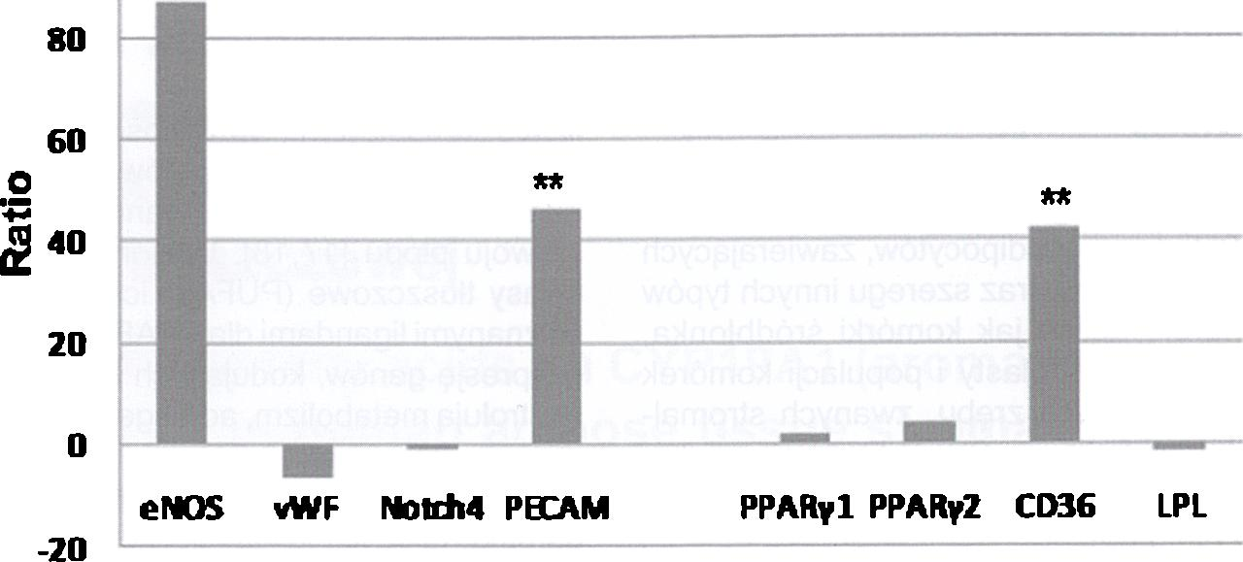
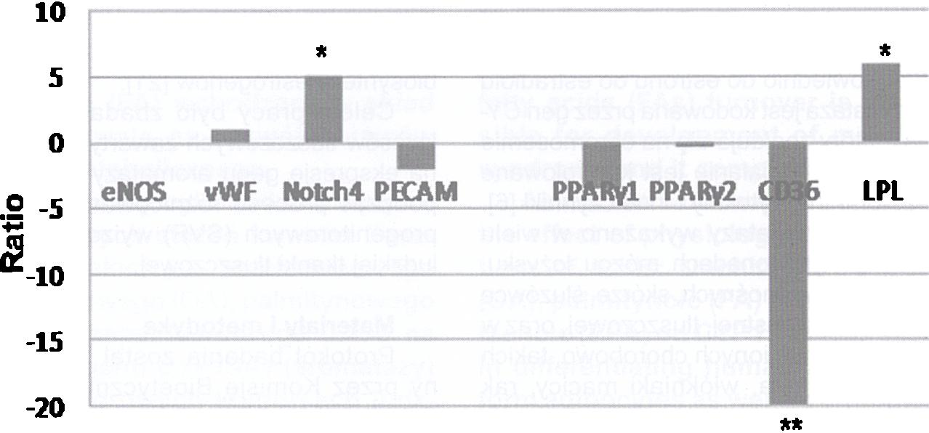
kropelek lipidowych. Wcześniejsze obserwacje wykazały, że deksametazon wpływał na poziom ekspresji genu aromatazy w komórkach Leydiga i zarodkowych [24], jednak dalsza analiza nie wykazała zmian w ekspresji genów CYP19A1 frakcji SVF w badanych przez nas warunkach. W czasie różnicowania do linii komórek śródbłonko- wo-podobnych, zebrane SVF inkubowano w pożywce Angio - SVF obejmującej Endothelial Growth Medium (EGM, Clonetics) uzupełnionej 2% FBS [24].
Inkubacja z FFA. Niezróżnicowane komórki SVF, różnicowane w kierunku adipocytów lub komórek śródbłonkowo- -podobnych; inkubowano z wielonienasy- conymi kwasami tłuszczowymi (PUFA) w nietoksycznych stężeniach: kwas arachi- donowy (AA 10uM) lub kwas eikozapena- tenowy (EPA 30um), jednonienasyconymi FA (MUFA): kwas oleinowy (OA 30um) lub z nasyconym kwasem tłuszczowym: kwas palmitynowy (PA 30um) przez 24 godziny. Materiał wyizolowany z tych komórek zastosowano do pomiaru ekspresji genu aromatazy. Analizowano różne stężenia FFA między 5 i 100 pM. Ostatecznie do dalszej inkubacji wybrano nietoksyczne stężenia FFA (każde stężenie badano podczas długoterminowej, do 20 dni, obserwacji). W celu analizy toksyczności stasowanych substancji monitorowano poziom aktywności dehydrogenazy mleczanowej (LDH) w pożywce (Cytotox 96 kit, Roche).
Analiza ekspresji genów: Ekspresję genu aromatazy mierzono bezpośrednio w podskórnej oraz trzewnej tkance tłuszczowej, pobranej od pacjentek z dwóch grup wiekowych (przed i po menopauzie).
Wpływ FFA na ekspresję genu CY- P19A1 w komórkach frakcji SVF, zróżnicowanych w kierunku tkanki tłuszczowej lub do śródbłonka, był mierzony i porównywany z ekspresją tego genu obserwowaną w świeżo pobranych, niezróżnicowanych komórkach SVF. Ilościowa analiza ekspresji genów aromatazy w podskórnej i trzewnej tkance tłuszczowej oparto na znormalizowanej krzywej standardowej (ilość mRNA genów aromatazy lub GAPDH) która korelowała z progiem cykli (Ct).
Całkowite RNA izolowano przy użyciu metody TRIzol ® według standardowego protokołu. Reakcję ilościowego PCR w czasie rzeczywistym (qRT -PCR) przeprowadzono przy użyciu zestawu QuantiTect SYBR Green PCR (Qiagen), stosując specyficzne startery [25], Poziom ekspresji obliczano jako znormalizowana różnica Ct pomiędzy badaną próbką i odpowiadającą jej kontrolą. Ekspresję genu referencyjnego GAPDH stosowano jako kontrolę pozytywną. Jak już wspomniano, deksametazon i hydrokortyzon wykorzystywane podczas przedstawionych eksperymentów do różnicowania adipocytów, są znane ze zdolności regulowania ekspresji genu aromatazy [26]. W związku z tym dla każdej kontroli negatywnej specyficznej dla każdego z badanych warunków (komórki inkubowane jedynie w medium różnicującym), analizowano oddzielanie poziom zmiany ekspresji genu CYP19A1.
- 3 Analiza statystyczna: Dane analizowane pochodziły z 3-5 eksperymentów,
A
angio-SVF

**
adipo-SVF
Rycina 2
Analiza zmian w ekspresji genów w komórkach SVF inkubowanych pro-angiogenicznych (A) i Pro-adipogennych (B) warunkach. Istotność * p<0, 05, ** p<0, 001.
Względną ekspresję każdego z badanych genów, w specyficznych warunkach inkubacji, przeliczono jako stosunek Ct badanego genu do Ct kontroli.
eNOS - tlenek azotu syntase vWF - czynnik von Willebranda Notch4 - część układu Jagged/Notch regulującego różnicowanie, PECAM (CD31) - platelet endothelial cell adhesion molecule, PPAR ■ peroxisome proliferator- -activated receptor, CD36, receptor grupy zmiataczy klasy B rodzina lipazy lipoproteinowej LPL.
Analysis of changes in gene expression in SVF cells incubated in pro-angiogenic (A) and pro-adipogenic (B) conditions. Significance * p<0. 05, “ p<0. 001.
The relative expression of each investigated gene incubated in specific conditions was recalculated as a ratio of target Ct to its control Ct.
eNOS - nitric oxide syntase, vWF - von Willebrand factor, Notch4 - part of Jagged/Notch system regulating differentiation, PECAM (CD31) - platelet endothelial cell adhesion molecule, PPAR - peroxisome proliferator-activated receptor, CD36 -receptor of class B scavenger group family LPL-lipoprotein lipase.
przeprowadzonych triplikatach. Wyniki analizy zmiennych ciągłych wyrażono jako średnią ± SD. Dla zmiennych ilościowych korelację statystyczną obliczano przy użyciu testu -t, dla prób niesparowanych. Poziom istotności ustalono dla wartości p<0, 05, dla całego badania. Analizy statystyczne przeprowadzono za pomocą oprogramowania STATISTICA7. 0
Wyniki
Wpływ wieku, BMI i pochodzenia tkanki tłuszczowej na ekspresję genu aromatazy.
Podskórna i trzewna tkanka tłuszczowa, pobrana od 27 pacjentek w wieku premenopauzalnym (39, 6±4, 1 lat) oraz 11 kobiet po menopauzie (59, 2±7, 3 lat), były wykorzystywane do badania. Ekspresja genu aromatazy wykazała tendencję do
wzrostu w trzewnej (p=0, 35) oraz spadku w podskórnej (p=0, 65), tkance tłuszczowa w grupie starszych pacjentek (pomenopau- zalne), wiek powyżej 50 lat (Ryc. 1). Poziom ekspresji genu CYP19A1 w podskórnej tkance tłuszczowej ujemnie korelował (r=-0, 8482, p<0, 01) z wartością BMI u młodych (poniżej 45 lat, n=18, szczupłych pacjentek (22<BMI<25). W trzewnej tkance tłuszczowej ekspresja genu aromatazy korelowała dodatnio (r=0, 82637, p<0, 05) z wartością BMI, ale tylko u pacjentek w wieku ponad 45 lat (n=20) z nadwagą i otyłością (26<BMI<32).
Zmiany w profilu ekspresji genów podczas różnicowania SVF do komórek śródbłonka lub tkanki tłuszczowej.
Jeden dzień inkubacji SVF niezróżnicowanych komórek w pożywce do inoku-
298
U. Czech i wsp.

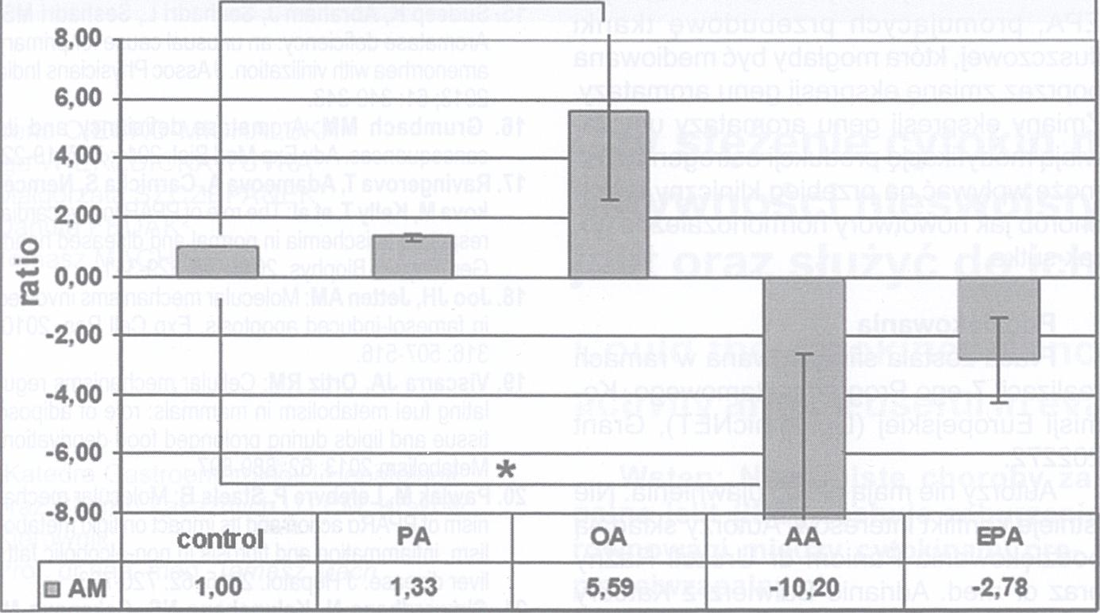
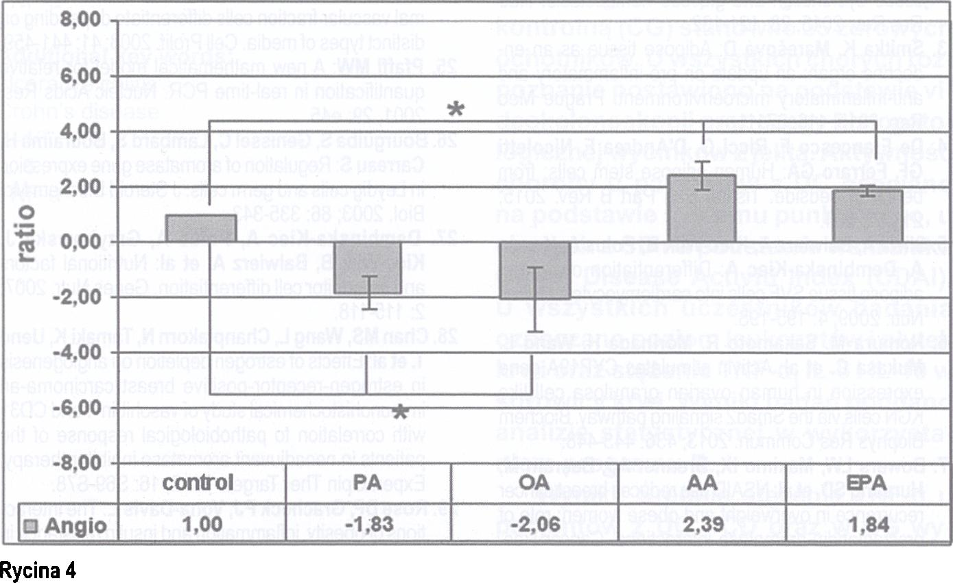
Rycina 3
Wolne kwasy tłuszczowe wpływ na ekspresję genu aromatazy w niezróżnicowanych komórkach SVF Stopień zmiany ekspresji genu CYP19A1 (aromatazy) w komórkach SVF inkubowanych z FFA średnia ± SD, n = 5. Pomiary wykonywano w trzech powtórzeniach. Komórki kontrolne - niestymulowane SVF, PA - kwas palmitynowy (30uM), OA - kwas oleinowy (30uM), AA - kwas arachidonowy (10 uM), EPA - kwas eikozapentaenowy (30uM). Free Fatty Acids effect on aromatase gene expression in non-differentiated SVF cells.
Fold of change of CYP19A1 (aromatase) gene expression in SVF cells treated with FFA mean +SD, n=5. Measurements were performed in triplicate.
Control- non-stimulated SVF cells, PA - palmitic acid (30uM), OA - oleic acid (30uM), AA - arachidonic acid (1 OuM), EPA - eicosapentaenoic acid (30uM).
Wpływ wolnych kwasów tłuszczowych na ekspresję genu aromatazy podczas różnicowania komórek SVF w kierunku komórek śródbłonka.
Stopień zmiany ekspresji genu CYP19A1 (aromatazy) w komórkach SVF inkubowanych z FFA, średnia ± SD, n = 5. Pomiary wykonywano w trzech powtórzeniach.
komórki kontrolne - SVF inkubowane tylko w medium Angio - SVF, PA ■ kwas palmitynowy (30uM), OA - kwas oleinowy (30uM), AA - kwas arachidonowy (10 uM), EPA - kwas eikozapentaenowy (30uM).
Free Fatty Acids effect on aromatase gene expression during differentiation of SVF cells into endothelial cells.
Fold of change of CYP19A1 (aromatase) gene expression in SVF cells treated with FFA, mean ±SD, n=5. Measurements were performed in triplicate.
Control- SVF cells incubated only in Angio-SVF medium, PA - palmitic acid (30 uM), OA - oleic acid (30 uM), AA - arachidonic acid (10 uM), EPA - eicosapentaenoic acid (30 uM).
lacji (IM ) powodowało nasilenie ekspresję genów zarówno charakterystycznych dla komórek śródbłonka (CD34, CD31, eNOS, vWF, CXCR4), jak również specyficznych dla adipocytów (LPL PPAR, CD36) [26, 27]. 24 -godzinna inkubacja SVF w warunkach pro - angiogennych (pożywka Angio - SVF) powodowała zwiększoną ekspresję eNOS vWF, Jagged, Notch4 i PECAM (CD31) genów charakterystycznych dla pierwotnych komórek śródbłonka (Ryc. 2A). Równocześnie, w komórkach SVF, podczas inkubacji
w warunkach proangiogennych (Angio- -SVF) obserwowano znaczne zahamowanie ekspresji genów charakterystycznych dla adipocytów (PPARyl, PPARy2, LPL i CD36 ) (Ryc. 2). Co ciekawe inkubacja komórek SVF w pożywce adipogennej (Adipo - SVF), powodowała znaczne obniżenie ekspresji genów pro-angiogennych przy równoczesnej aktywacji ekspresji genów charakterystycznych dla komórek tłuszczowych (PPARyl, PPARy2, LPL, CD36) (Ryc. 2B). Nasze obserwacje były zgodne z wynikami
publikowanymi uprzednio [24, 27].
Analiza zmian ekspresji genu CY- P19A1 w komórkach SVF poddawanych różnicowaniu.
Ekspresja genu aromatazy porównano pomiędzy niezróżnicowanymi komórkami a różnicowanymi w kierunku endotelium (Angio - SVF) lub adipocytów (Adipo- SVF) komórkami SVF. Obserwowano jedynie niewielkie, nie istotnie statystycznie (p=0, 57), obniżenie ekspresji genu CYP19A1 czasie różnicowania SVF zarówno w kierunku adipocytów jak i do śródbłonka.
Wpływ egzogennych, wolnych kwasów tłuszczowych na ekspresję genu aromatazy w komórkach SVF.
Kwas oleinowy (OA) znacząco indukował ekspresję genu aromatazy w niezróżnicowanych komórkach SVF (p=0, 045), podczas gdy obydwa badane PUFA: AA (p=0, 031 ) i EPA (p=0, 09) powodowały obniżenie regulacji ekspresji tego genu (Ryc. 3). Kwas palmitynowy (PA), nie wpływał na ekspresję CYP19A1 w naszych warunkach eksperymentalnych (Ryc. 3). Odmienną natomiast tendencje w regulacji CYP19A1 stwierdzono w komórkach SVF różnicowanych w kierunku adipocytów (Adipo-SVF). PA powodował nieznaczne nasilenie regulacji ekspresji genu aromatazy (p=0, 087), w przeciwieństwie do AA, który doprowadził do jej obniżenia, jednak efekt ten nie osiągnął istotności statystycznej (p=0, 17). Nie obserwowano wpływu EPA ani OA na regulację ekspresji CYP 19A1 w tych komórkach.
W przeciwieństwie do warunków adipo- gennych, w SVF różnicowanych w kierunku komórek śródbłonka (angio - SVF ), obserwowano słabe, ale istotne statystycznie zahamowanie ekspresji genu CYP 19A1 obserwowane po inkubacji z PA (p=0, 016 ) oraz OA(p=0, 008). Wielonienasycone FFA: AA (p=0, 003) i EPA (p=0, 038) znacząco nasilały ekspresję genu CYP 19A1 w tych typach komórek (Ryc. 4).

Dyskusja
Tkanka tłuszczowa jest organem wydzielania wewnętrznego generującym różne substancje biologicznie czynne i hormony [3], Wykazano że aromataza, która jest również obecna w tkance tłuszczowej, zmienia swoją aktywność w zależności od wieku i płci [2, 10]. W naszym badaniu, nie znaleźliśmy żadnych istotnych statystycznie różnic w ekspresji genu CYP19A1 w obu analizowanych grupach wiekowych, niezależnie od pochodzenia próbek tkanki tłuszczowej (podskórnej i trzewnej). Brak osiągnięcia istotności statycznej analizowanych danych może wynikać zarówno z powodu restrykcyjnych kryteriów włączenia do badania, ale także z mniejszej liczby uczestniczek. Ekspresja genu aromatazy w trzewnej tkance tłuszczowej korelowała z wartością BMI, ale tylko w grupie pacjentek z nadwagą/otyłością. Dodatkowo, w podskórnej tkance tłuszczowej ekspresja genu CYP19A1 wykazała ujemną korelację z wartością BMI u młodych, szczupłych kobiet. Powyższe wyniki mogą sugerować, że ekspresja genu aromatazy (i w jej konsekwencji
Przegląd Lekarski 2016 / 73 / 5
299

wzrost miejscowego działania estrogenów) może być związana z przebudową tkanki tłuszczowej przez indukowanie angiogenezy [28, 29], Wykazano uprzednio, że neowasku- laryzacja i adipogeneza są uzupełniającymi się procesami regulowanymi przez wiele czynników wykazanych m. in. podczas naszych analiz - metodą mikromacierzy, (w tym pro - angiogennych VEGF, FGF-2, leptyny, TGF-beta) jak również poprzez miejscowe wytwarzanie estrogenów z ich proangiogen- nymi właściwościami [28],
W badaniach in vitro, najwyższą ekspresję genu aromatazy stwierdzono w świeżo wyizolowanych, niezróżnicowanych komórkach progenitorowych, SVF. Ekspresja genu CYP19A1 zmniejszyła się podczas różnicowania SVF zarówno w kierunku adipocytów jak i komórek śródbłonka. Nasze wyniki potwierdzają raport Zhao et al. w których ekspresja genu aromatazy była wyższa w niezróżnicowanych komórkach w porównaniu do dojrzałych adipocytów [30], Ponadto, w niniejszym badaniu potwierdziliśmy skuteczność inkubacji w badanych przez nas pro- angiogennych i pro- adipogennych warunków, poprzez wykazanie istotnej pozytywnej regulacji ekspresji pro-angiogennych jak pro-adipogennych genów w hodowanych komórkach SVF.
Składniki diety, w tym FA, mogą wywierać istotny wpływ na zdrowie [27, 31]. Wykazano że kwasy tłuszczowe wpływają na ekspresję genów w wielu typach komórek, w tym komórek tłuszczowych, śródbłonka, hepatocytów i innych [18]. Nie przeprowadzono natomiast do tej pory badań, które wyraźnie zidentyfikowałyby możliwe czynniki żywieniowe wpływające na ekspresję genu aromatazy tkanki tłuszczowej [32, 33]. Kwasy tłuszczowe występujące w diecie, zastosowane w przedstawionym badaniu, wykazały różny efekt na ekspresję genu aromatazy, w zależności od stanu różnicowania komórek SVF. W niezróżnicowanych komórkach, ekspresja genu CYP19A1 była pozytywnie regulowana po inkubacji z OA i hamowana przez badane PUFA. Inkubacja z nienasyconymi kwasami tłuszczowymi, prowadziła bądź do obniżenia ekspresji genu aromatazy w komórkach SVF różnicowanych w kierunku adipocytów (Adipo- -SVF) lub do nasilenia ekspresji tego genu w komórkach SVF różnicowanych do komórek śródbłonka (Angio-SVF). Obserwowany efekt FFA na frakcję komórek progenitorowych SVF wydawał się być specyficzny, w zależności od rodzaju wolnych kwasów tłuszczowych, jak również stanu różnicowania badanych komórek. Nasze wyniki podkreśliły również rolę AA w regulacji ekspresji genu CYP19A1 w komórkach SVF, niezależnie od statusu ich różnicowania. Potencjalny wzrost produkcji pro-angiogennych estrogenów, wynikający z nasilenia ekspresji genu CYP19A1 indukowanej przez AA, może pomóc nam w lepszym zrozumieniu opisywanych pro- kancerogennych właściwości AA [34, 35].

Wnioski
Podsumowując nasze obserwacje z praktycznego punktu widzenia; otrzymane wyniki wydają się przemawiać za możli
wością interwencji dietetycznych, poprzez zastosowanie pewnych FFA, takich jak EPA, promujących przebudowę tkanki tłuszczowej, która mogłaby być mediowana poprzez zmianę ekspresji genu aromatazy. Zmiany ekspresji genu aromatazy umożliwiają modyfikację produkcji estrogenów, co może wpływać na przebieg kliniczny takich chorób jak nowotwory hormonozależne np. rak sutka.

Podziękowania
Praca została sfinansowana w ramach realizacji 7-ego Programu Ramowego, Komisji Europejskiej (LipidomicNET), Grant 202272.
Autorzy nie mają nic do ujawnienia. Nie istnieje konflikt interesów. Autorzy składają podziękowania Paniom dr Urszuli Raźny oraz dr med. Adrianie Balwierz z Katedry Biochemii Klinicznej Collegium Medicum Uniwersytetu Jagiellońskiego za pomoc techniczną i doradztwo specjalistyczne podczas realizacji powyższego grantu.
Piśmiennictwo
- Qiao L, Yoo HS, Bosco C, Lee B, Feng GS. et al: Adiponectin reduces thermogenesis by inhibiting brown adipose tissue activation in mice. Diabetologia 2014; 57: 1027-1036.
- Abranches MV, Oliveira FC, Conceięao LL, Peluzio MD: Obesity and diabetes: the link between adipose tissue dysfunction and glucose homeostasis. Nutr Res Rev. 2015; 28: 121-132.
- Smitka K, Maresova D: Adipose tissue as an endocrine organ: an update on pro-inflammatory and anti-inflammatory microenvironment. Prague Med Rep. 2015; 116: 87111.
- De Francesco F, Ricci G, D'Andrea F, Nicoletti GF, Ferraro GA: Human adipose stem cells: from bench to bedside. Tissue Eng Part B Rev. 2015; 21: 572-584.
- Śliwa A, Balwierz A, Kiec-Wilk B, Polus A, Knapp A, Dembinska-Kiec A: Differentiation of human adipose tissue SVF cells into cardiomyocytes. Genes Nutr. 2009; 4: 195-198.
- Nomura M, Sakamoto R, Morinaga H, Wang L, Mukasa C. et al: Activin stimulates CYP19Agene expression in human ovarian granulosa cell-like KGN cells via the Smad2 signaling pathway. Biochem Biophys Res Commun. 2013; 436: 443-448.
- Bowers LW, Maximo IX, Brenner AJ, Beeram M, Hursting SD. et al: NSAID use reduces breast cancer recurrence in ovenweight and obese women: role of prostaglandin-aromatase interactions. Cancer Res. 2014; 74: 4446-4457.
- Lee H, Lee IS, Choue R: Obesity, inflammation and diet. Pediatr Gastroenterol Hepatol Nutr. 2013; 16: 143-152.
- Misso ML, Jang C, Adams J, Tran J, Murata Y. et al: Adipose aromatase gene expression is greater in older women and is unaffected by postmenopausal estrogen therapy. Menopause 2005; 12: 210-215.
- Ackerman GE, Smith ME, Mendelson CR, MacDonald PC, Simpson ER: Aromatization of androstenedione by human adipose tissue stromal cells in monolayer culture. J Clin Endocrinol Metab. 1981; 53: 412-417.
- Koloszar S, Pal Z, Kereszturi A, Vajda G, Pal A. et al: Effects of aromatase inhibitor on menopausal hyperplasia in a case of obesity. Climacteric 2012; 15: 93-94.
- Dai W, Ming W, Li Y, Zheng HY, Wei CD. et al: Synergistic effect of a physiological ratio of estradiol and testosterone in the treatment of early-stage atherosclerosis. Arch Med Res. 2015; 46: 619-629.
- Lebesgue D, Chevaleyre V, Zukin RS, Etgen AM: Estradiol rescues neurons from global ischemia- -induced cell death: multiple cellular pathways of neuroprotection. Steroids 2009; 74: 555-561.
- Zhao Y, Chen Y, Kuang Y, Bagchi MK, Taylor RN. et at: Multiple beneficial roles of repressor of estrogen receptor activity (REA) in suppressing the
progression of endometriosis. Endocrinology 2015; 157: 900-912.
- Sudeep K, Abraham J, Seshadri L, Seshadri MS: Aromatase deficiency: an unusual cause for primary amenonhea with virilization. J Assoc Physicians India 2013; 61: 340-343.
- Grumbach MM: Aromatase deficiency and its consequences. Adv Exp Med Biol. 2011; 707: 19-22.
- Ravingerova T, Adameova A, Carnicka S, Nemce- kova M, Kelly T. et al: The role of PPAR in myocardial response to ischemia in normal and diseased heart. Gen Physiol Biophys. 2011; 30: 329-341.
- Joo JH, Jetten AM: Molecular mechanisms involved in farnesol-induced apoptosis. Exp Cell Res. 2010; 316: 507-516.
- Viscarra JA, Ortiz RM: Cellular mechanisms regulating fuel metabolism in mammals: role of adipose tissue and lipids during prolonged food deprivation. Metabolism 2013; 62: 889-897.
- Pawlak M, Lefebvre P, Staels B: Molecular mechanism of PPARa action and its impact on lipid metabolism, inflammation and fibrosis in non-alcoholic fatty liver disease. J Hepatol. 2015; 62: 720-733.
- Siriwardhana N, Kalupahana NS, Cekanova M, LeMieux M, Greer B, Moustaid-Moussa N: Modulation of adipose tissue Inflammation by bioactive food compounds. J Nutr Biochem. 2013; 24: 613-623.
- Fan W, Yanase T, Morinaga H, Mu YM, Nomura M. et al: Activation of peroxisome proliferator-activated receptor-gamma and retinoid X receptor inhibits aromatase transcription via nuclear factor-kappaB. Endocrinology 2005; 146: 85-92.
- Hauner H, Skurk T, Wabitsch M: Cultures of human adipose precursor cells. Methods Mol Biol. 2001; 155: 239-247.
- Balwierz A, Czech U, Polus A, Filipkowski RK, Mioduszewska B. et al: Human adipose tissue stromal vascular fraction cells differentiate depending on distinct types of media. Cell Prolif. 2008; 41: 441 -459.
- Pfaffl MW: A new mathematical model for relative quantification in real-time PCR. Nucleic Acids Res. 2001, 29: e45.
- Bourguiba S, Genissel C, Lambard S, Bouraïma H, Carreau S: Regulation of aromatase gene expression in Leydig cells and germ cells. J Steroid Biochem Mol Biol. 2003; 86: 335-343.
- Dembinska-Kiec A, Polus A, Grzybowska J, Kiec-Wilk B, Balwierz A. et al: Nutritional factors and progenitor cell differentiation. Genes Nutr. 2007; 2: 115-118.
- Chan MS, Wang L, Chanplakom N, Tamaki K, Ueno
T. et al: Effects of estrogen depletion on angiogenesis in estrogen-receptor-positive breast carcinoma-an immunohistochemical study of vasohibin-1 and CD31 with correlation to pathobiological response of the patients in neoadjuvant aromatase inhibitor therapy. Expert Opin Ther Targets 2012; 16: S69-S78.
- Rose DP, Gracheck PJ, Vona-Davis L: The interactions of obesity, inflammation and insulin resistance In breast cancer. Cancers (Basel) 2015; 7: 2147-2168.
- Zhao Y, Agarwal VR, Mendelson CR, Simpson ER: Transcriptional regulation of CYP19 gene (aromatase) expression in adipose stromal cells in primary culture. J Steroid Biochem Mol Biol. 1997; 61: 203-210.
- Cascio G, Schiera G, Di Liegro I: Dietary fatty acids in metabolic syndrome, diabetes and cardiovascular diseases. Curr Diabetes Rev. 2012; 8: 2-17.
- Diani-Moore S, Papachristou F, Labitzke E, Rifkind AB: Induction of CYP1A and cyp2-mediated arachidonic acid epoxygenation and suppression of 20-hydroxyeicosatetraenoic acid by imidazole derivatives including the aromatase inhibitor vorozole. Drug Metab Dispos. 2006; 34: 1376-1385.
- Shi Z, Ding L, Zhang H, Feng Y, Xu M, Dai J: Chronic exposure to perfluorododecanoic acid disrupts testicular steroidogenesis and the expression of related genes in male rats. Toxicol Lett. 2009; 188: 192-200.
- Petry FM, Tutton PJ, Barkla DH: The influence of arachidonic acid metabolites on cell division in the intestinal epithelium and in colonic tumors. Prostaglandins Leukot Med. 1984; 15: 349-358.
- Florian M, Florianova L, Hussain S, Magder S: Interaction of estrogen and tumor necrosis factor alpha in endothelial cell migration and early stage of angiogenesis. Endothelium 2008; 15: 265-75.
300
U. Czech i wsp.

